**Παράρτημα 1:**

**Ονόματα Ομάδας:**

# Ερευνητική Δραστηριότητα με Μαγνήτη

Γράψτε ποιο είναι το ερευνητικό ερώτημα που ψάχνουμε:

Γράψτε ποια είναι η πρόβλεψή σας:

Τα πράγματα που κρατήσαμε σταθερά :

Τι μετρήσαμε :

Τι αλλάξαμε:

**Καταγράψτε τα αποτελέσματα των μετρήσεών σας!**

|  |  |
| --- | --- |
| **Αριθμός μαγνητών** | **Μέτρηση της απόστασης από όπου ξεκινάει η έλξη του συνδετήρα** |
| **Ένας** |  |
| **2** |  |
| **3** |  |
| **4** |  |

**Αποτυπώστε τα αποτελέσματα των μετρήσεών σας στο παρακάτω γράφημα σε εκατοστά (cm)**

**GRAPHIC- ΓΡΑΦΗΜΑ:**

**Ελκτική απόσταση από το μαγνήτη**

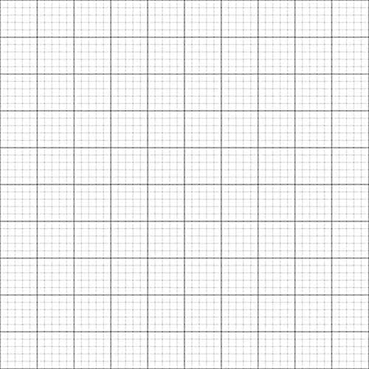

5 cm

4 cm

3 cm

2 cm

1 cm



4 magnet

3 magnet

2 magnet

1 magnet

Αριθμός μαγνητών

**TΑ ΣΥΜΠΕΡΑΣΜΑΤΑ ΜΑΣ:**

**Παράρτημα 2– ΤΑ ΔΙΚΑ ΜΑΣ ΣΧΕΔΙΑ**

**Παρακαλώ σημειώστε σε ποια ομάδα ανήκει το σχέδιό σας:**

**Οικιακά είδη ** **παιχνίδια ** **προσωπικά αντικείμενα**

**Όνομα της Ομάδας μας:**

**Τα ονόματά μας:**



**Ονομασία του σχεδίου που θα δημιουργήσουμε:**

Κατασκευή:

**υλικά που θα χρησιμοποιήσουμε :**

**Σχέδιο –φωτογραφία:**

|  |  |  |  |  |  |  |  |  |  |  |  |  |  |  |  |  |  |  |  |
| --- | --- | --- | --- | --- | --- | --- | --- | --- | --- | --- | --- | --- | --- | --- | --- | --- | --- | --- | --- |
|  |  |  |  |  |  |  |  |  |  |  |  |  |  |  |  |  |  |  | **CRITERIA - Κριτήρια** |
| **Student Name:** |
|  |  |  |  |  |  |  |  |  |  |  |  |  |  |  |  |  |  | **Asking research questions**  **Έθεσε ερευνητικές ερωτήσεις** | |
|  |  |  |  |  |  |  |  |  |  |  |  |  |  |  |  |  |  | **Identifying variables**  **Προσδιόρισε τις μεταβλητές** | |
|  |  |  |  |  |  |  |  |  |  |  |  |  |  |  |  |  |  | **write a prediction**  **έκανε κάποια πρόβλεψη** | |
|  |  |  |  |  |  |  |  |  |  |  |  |  |  |  |  |  |  | **Experimentation/ Πειραματίστηκε** | |
|  |  |  |  |  |  |  |  |  |  |  |  |  |  |  |  |  |  | **Saving data / αποθήκευσε τα δεδομένα** | |
|  |  |  |  |  |  |  |  |  |  |  |  |  |  |  |  |  |  | **Interpret data and draw conclusions Ερμήνευσε τα δεδομένα και εξήγαγε συμπεράσματα** | |
|  |  |  |  |  |  |  |  |  |  |  |  |  |  |  |  |  |  | **Fulfilling your role in the**  **Προσδιορισμός του ρόλου σας** | |
|  |  |  |  |  |  |  |  |  |  |  |  |  |  |  |  |  |  | **Making a design** | |
|  |  |  |  |  |  |  |  |  |  |  |  |  |  |  |  |  |  | **Presentation and** | |

**Παράρτημα 3 (Appendix 3**

**STUDENT EVALUATION RUBRIC - Ρουμπρίκα αξιολόγησης μαθητών**

**Needs Improvement: 1**

**Good: 2**

**Very Good: 3**